Université Abdelhafid BOUSSOUF - Mila

Faculté des Sciences et de la Technologie

Département de Génie civil et de l’hydraulique Année universitaire : 2025/2026
1er Année Mastère Structure – G 01 Matière : Méthode des éléments finis
Home work
Exercice 01 : La poutre représentée sur la figure est discrétisée en trois éléments de même longueur L
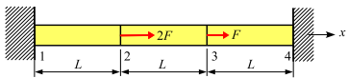

Soient E et A respectivement le module d’Young du matériau et l’aire de la section droite.
Les sections 1 et 4 sont encastrées.
La section 2 porte une force d’intensité 2 F et la section 3 une force d’intensité F .
On donne : E=2×10⁵ MPa, A=0.004 m², L=0.5 m, F= 4 KN.
Exercice 02 : Le treillis plan `a nœuds articulés représenté sur la figure est composé de trois poutres de même nature (module de Young E, limite élastique σE) et de même section droite (aire A).
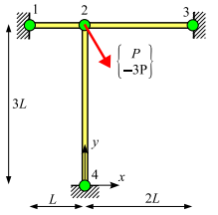
Les nœuds 1 , 3 et 4 sont articulés. Le nœud 2 porte une force de composantes (P, -3P, 0) avec P > 0.
On donne : L = 0.8 m , A= 0.0025m², P = 25000 N , E =200000 MPa
Exercice 03 : La poutre droite représentée sur la figure est en acier de module de Young E et de limite élastique σE. Soit Iz le moment quadratique de la section droite
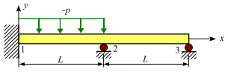
La poutre est encastrée en 1 et repose sur un appui simple en 2 et 3. Elle porte entre les nœuds 1 et 2 une force uniformément répartie. Soit (0, -p, 0) avec p > 0 la force par unité de longueur.
E = 200000MPa, I = 10⁻⁶ m⁴ , L = 1.7 m , p = 2000 daN/m.

Université Abdelhafid BOUSSOUF - Mila
Faculté des Sciences et de la Technologie

Département de Génie civil et de l’hydraulique Année universitaire : 2025/2026
1er Année Mastère Structure – G 02 Matière : Méthode des éléments finis
Home work
Exercice 01: Considérons la poutre d’axe x représentée sur la figure. Soit E le module de Young du matériau. La rigidité linéique est égale à EA entre les nœuds 1 et 2, 2 EA entre les nœuds 2 et 4
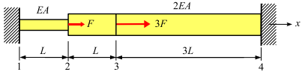

La poutre est encastrée en 1 et 4. Elle est sollicitée au nœud 2 par une force (F, 0, 0) et au nœud 3 par une force (3 F, 0, 0) avec F > 0.
On donne : E=2×10⁵ MPa, A=0.004 m², L=0.5 m, F= 3 KN.
Exercice 02: Le treillis plan a nœuds articulés représenté sur la figure est composé de deux poutres de même section droite (aire A) et de même matériau (module de Young E, limite élastique σE).
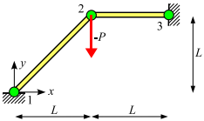
Les nœuds 1 et 3 sont articulés. Le nœud 2 porte une force de composantes (0, -P, 0) avec P > 0.
On donne : L = 0.2 m , A=0.001m², P = 10 kN , E = 200000 MPa
Exercice 03 : La poutre droite représentée sur la figure ci-contre est en acier de module de Young E et de limite élastique σE. Soit Iz le moment quadratique de la section droite.
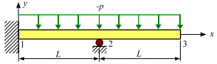
La poutre est encastrée en 1 et repose en 2 sur un appui simple. Elle porte sur toute sa longueur une force uniformément répartie. Soit (0, -p, 0) avec p > 0 la force par unité de longueur.
E = 200000MPa, I = 10⁻⁶ m⁴ , L = 0.8 m, p = 2000 daN/m

Université Abdelhafid BOUSSOUF - Mila
Faculté des Sciences et de la Technologie

Département de Génie civil et de l’hydraulique Année universitaire : 2025/2026
1er Année Mastère Structure – G 03 Matière : Méthode des éléments finis
Home work
Exercice 01: La poutre représentée sur la figure est constituée de deux tronçons de même longueur L.
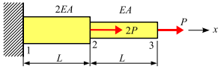

Soit E le module de Young du matériau.
L’aire de la section droite est égale a 2A entre les nœuds 1 et 2 et A entre les nœuds 2 et 3.
La section 1 est encastrée.
La section 2 porte une force d’intensité 2 P et la section 3 une force d’intensité P.
On donne : E=2×10⁵ MPa, A=0.004 m², L=0.5 m, P=5 KN.
Exercice 02: Le treillis plan représenté sur la figure est composé de deux poutres articulées entre elles. Les nœuds 1 et 3 sont articulés. Soient E et σE respectivement le module de Young et la limite élastique du matériau. L’aire des sections droites est égale a A.
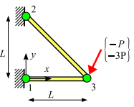
Le nœud 2 porte une force de composantes (-P, -2P, 0) avec P > 0
On donne : P=25000N, A=0.004m2, L= 0.6m, E=200000MPa
Exercice 03 : La poutre droite représentée sur la figure est en acier de module de Young E et de limite élastique σE. Elle a une section constante de moment quadratique Iz. La poutre est encastrée en 1 et repose sur un appui simple en 2 et 3. Elle porte sur toute sa longueur une force uniformément répartie d’intensité linéique (0, -p, 0) avec p
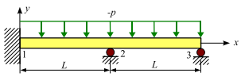
E = 200000MPa, I = 10⁻⁶ m⁴ , L = 0.6 m, p = 1500 daN/m

Université Abdelhafid BOUSSOUF - Mila
Faculté des Sciences et de la Technologie

Département de Génie civil et de l’hydraulique Année universitaire : 2025/2026
1er Année Mastère Structure – G 04 Matière : Méthode des éléments finis
Home work
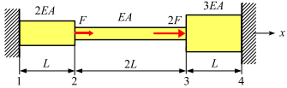
Exercice 01: Considérons la poutre d’axe x représentée sur la figure. Soit E le module de Young du matériau. La rigidité linéique est égale `a 2 EA entre les nœuds 1 et 2, EA entre les nœuds 2 et 3 et `a 3 EA entre les nœuds 3 et 4.

La poutre est encastrée en 1 et 4. Elle est sollicitée au nœud 2 par une force (F, 0, 0) et au nœud 3 par une force (2 F, 0, 0) avec F > 0.
On donne : E=2×10⁵ MPa, A=0.004 m², L=0.5 m, F= 6 KN.
Exercice 02: Le treillis plan représenté sur la figure est composé de trois poutres. La structure est en acier de module de Young E.
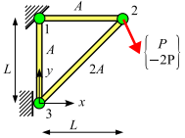
L’aire des sections droites est A (poutres 3-1 et 1-2) et 2 A (poutre 3-2).
Le nœud 1 est articulé et le nœud 3 repose sur un appui simple dont la normale est horizontale. Le
nœud 2 porte une force de composantes (P, -2 P, 0) avec P > 0.
On donne : P = 25000 N, A=0.004m², L = 0.6 m , E = 200000 MPa
Exercice 03: La poutre droite représentée sur la figure est encastrée en 1 et 3. Elle est en acier de module de Young E et de limite élastique σE. Soit Iz le moment quadratique de la section droite.
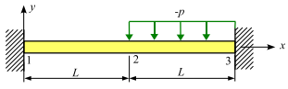
La poutre porte entre les nœuds 2 et 3 une force uniformément répartie. Soit (0, -p, 0) avec p > 0 la force par unité de longueur.
E = 200000MPa, I = 7×10⁻⁸ m⁴ , L = 30 cm , p = 2500 daN/m

Université Abdelhafid BOUSSOUF - Mila
Faculté des Sciences et de la Technologie

Département de Génie civil et de l’hydraulique Année universitaire : 2025/2026
1er Année Mastère Structure – G 05 Matière : Méthode des éléments finis
Home work
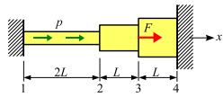
Exercice 01: Considérons la poutre d’axe x représentée sur la figure. Soit E le module de Young du matériau. L’aire de la section droite est égale à A entre les nœuds 1 et 2, 2 A entre les nœuds 2 et 3 et `a 3 A entre les nœuds 3 et 4. La poutre est encastrée en 1 et 4.

La poutre porte entre les nœuds 1 et 2 une force uniformément répartie d’intensité linéique (p, 0, 0) avec p > 0 et au nœud 3 une force (F = 2 pL, 0, 0).
On donne : E=2×10⁵ MPa, A=0.004 m², L=0.5 m, P=4 KN, F= 7 KN.
Exercice 02: Soit le treillis de la figure suivante, formé de deux barres articulées entre elles. On suppose que les barres sont de section circulaire « A », de module d'Young « E » et de longueur initiale « L₀ ». Le treillis supporte une charge de compression F appliquée au nœud « 2 »
F
1
2
3
L₀
L₀
α
x
y

On donne : F=15 KN , L₀=12 m , EA=2.1×103 KN , α = 30°
Exercice 03: La poutre droite représentée sur la figure est encastrée en 1 et 3. Elle est en acier de module de Young E et de limite élastique σE. Soit Iz le moment quadratique de la section droite.
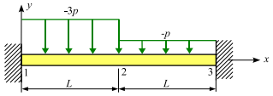
La poutre porte entre les nœuds 1 et 2 une force uniformément répartie d’intensité (0, -3 p, 0) et entre les nœuds 2 et 3 une force uniformément répartie d’intensité (0, -p, 0) avec p > 0.
E = 200000MPa, I = 10⁻⁶ m⁴ , L = 1.2 m, p = 3000 daN/m

Université Abdelhafid BOUSSOUF - Mila
Faculté des Sciences et de la Technologie

Département de Génie civil et de l’hydraulique Année universitaire : 2025/2026
1er Année Mastère Structure – G 06 Matière : Méthode des éléments finis
Home work
Exercice 01: Considérons la poutre d’axe x représentée sur la figure. Soit E le module de Young du matériau. L’aire de la section droite est égale à A.
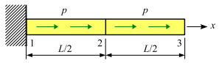

La poutre est encastrée en 1.
La poutre est soumise à une force uniformément répartie sur toute sa longueur d’intensité linéique p
On donne : E=2×10⁵ MPa, A=0.004 m², L=1 m, P= 6 KN.
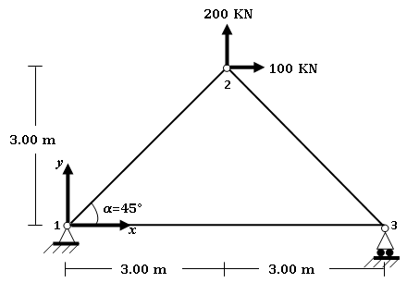
Exercice 02: Soit le système treillis constitué de 3 barres de mêmes rigidités « E=200 KN/mm² » et de sections égales « A=3000 mm² ».

Exercice 03: La poutre droite représentée sur la figure est en acier de module de Young E et de limite élastique σE. Soit Iz le moment quadratique de la section droite. La poutre est encastrée en 1 et repose sur un appui simple en 2 et 3.
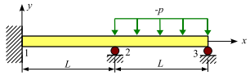
La poutre porte sur le tronçon 2 - 3 une force uniformément répartie. Soit (0, -p, 0) avec p > 0 la force par unité de longueur.
E = 200000MPa, I = 1.25× 10⁻⁷ m⁴ , L = 100 cm, p = 1500 daN/m

Université Abdelhafid BOUSSOUF - Mila
Faculté des Sciences et de la Technologie

Département de Génie civil et de l’hydraulique Année universitaire : 2025/2026
1er Année Mastère Structure – G 07 Matière : Méthode des éléments finis
Home work
Exercice 01: La poutre représentée sur la figure est discrétisée en deux éléments de même longueur L.
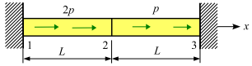

Soient E et A respectivement le module de Young du matériau et l’aire de la section droite.
Les sections 1 et 3 sont encastrées.
La poutre porte :
– entre les nœuds 1 et 2 une force uniformément répartie d’intensité linéique 2 p.
– entre les nœuds 2 et 3 une force uniformément répartie d’intensité linéique p
On donne : E=2×10⁵ MPa, A=0.004 m², L=0.5 m, P= 5 KN.
Exercice 02: Pour le système de barres articulées de la figure ci-dessous
Application numérique : E = 2⋅105 MPa, A = 200 mm², ℓ = 1 m et F = 10 kN.
9F
6F
ℓ, EA
ℓ, EA
ℓ, EA
45º
135º
1
2
3
1
2
3

Exercice 03: Considérons la poutre représentée sur la figure ci-dessous.
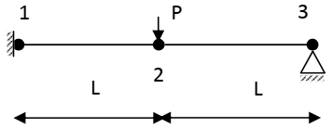
Données :
E = 210GPa, I = 60 × 10⁻⁶ m⁴, P = 20 kN, et L = 2m

Université Abdelhafid BOUSSOUF - Mila
Faculté des Sciences et de la Technologie

Département de Génie civil et de l’hydraulique Année universitaire : 2025/2026
1er Année Mastère Structure – G 08 Matière : Méthode des éléments finis
Home work
Exercice 01: La poutre représentée sur la figure est discrétisée en deux éléments. Soient E le module de Young du matériau et A l’aire de la section droite. La poutre est encastrée en 1 et 3.
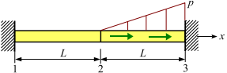

La poutre est soumise entre les nœuds 2 et 3 `a une force répartie dont l’intensité linéique varie entre les valeurs 0 et p.
On donne : E=2×10⁵ MPa, A=0.004 m², L=0.5 m, P= 8 KN.
Exercice 02: La figure ci-dessous, schématise une structure composée de trois barres de traction compression de même module d’élasticité E et de section A pour la barre horizontale 1 et 2A pour les barres verticales 2 et 3, la structure est soumise à une force horizontale 2P au noeud 1 et une force verticale P au noeud 2.
On donne : E=200000 MPa, A=0.004 m², P=10KN

Exercice 03:
